ЗАЯВКА НА ФИНАНСИРОВАНИЕ ГУМАНИТАРНОГО ПРОЕКТА

|  |  |  |
| --- | --- | --- |
| 1. | Наименование проекта | ***«Возрождая, приумножим»*** |
| 2. | Наименование организации | Иванский сельский исполнительный комитет |
| 3. | Физический и юридический адрес организации, телефон, факсе-mail | , 211153, Витебская область, Чашникский район, аг. Иванск, ул. Центральная, д. 4  тел. 8 021 33 6 39 84, 8 021 33 6 39 85, 8 021 33 6 39 86, факс 8 021 33 6 39 86  e-mail: ivanskiysovet@tut.by |
| 4. | Информация об организации | Согласно Закона Республики Беларусь от 4 января 2010 г. № 108-З «О местном управлении и самоуправлении в Республике Беларусь» Иванский сельский исполнительный комитет  - решает вопросы демографической безопасности, улучшения социально-экономических условий жизнедеятельности семьи. |
| 5. | Руководитель организации | Морозова Людмила Васильевна, председатель, тел. 8 021 33 6 39 85 |
| 6. | Менеджер проекта | *Ордынская Светлана Михайловна, управляющий делами, тел. 8 02133 6 39 86* |
| 7. | Прежняя помощь, полученная от других иностранных источников | В 2018 году сельисполкомом получена гуманитарная помощь от РО «Евангельская церковь» г. Новолукомль в виде вещей в сумме 4 038,03 (Четыре тысячи тридцать восемь рублей 03 копейки) белорусских рублей, в 2019 году получено гуманитарной помощи в виде вещей в сумме 2 237,6 (Две тысячи двести тридцать семь рублей 06 копеек) белорусских рублей |
| 8. | Требуемая сумма | 20 461,00 $ |
| 9. | Софинансирование | Собственные средства – 423,00 $ |
| 10. | Срок проекта | апрель 2020 – октябрь 2021 |
| 11. | Цель проекта | - обеспечение здорового образа жизни и содействие благополучию для всех в любом возрасте;  - обеспечение наличия и рационального использования водных ресурсов и санитарии для всех. |
| 12. | Задачи проекта | - пропаганда здорового образа жизни;  - создание условий для улучшения качества жизни сельских жителей;  - содействие активному долголетию;  - проведение спортивных, культурно-массовых мероприятий;  - экологическое воспитание подрастающего поколения;  - патриотическое воспитание на основе возрождения исторической памяти, традиций и культурного наследия усадьбы Володковичей;  - создание благоприятного эмоционального климата посредством психологической поддержки граждан |
| 13. | Детальное описание деятельности в рамках проекта в соответствии с поставленными задачами | 1. Обустройство «Тропы здоровья».    1. приобретение спортивного инвентаря для занятий на свежем воздухе;    2. оснащение аллей парка дорожками для скандинавской ходьбы для пожилых людей и скамейками для отдыха. 2. Обустройство детской площадки «Мир детства»    1. приобретение инвентаря для детской площадки;   2.2. проведение физкультурно-оздоровительных мероприятий для детей и молодых семей;  3. благоустройство водоёма и обустройство мест для ловли рыбы.  3.1.приобретение материалов, инструментов для установки информационных стендов;  3.2. приобретение строительных материалов для обустройства мостика у водоёма;  3.3. очистка водоёма от мусора, донных отложений, планировка берега;  3.4. приобретение материалов для обустройства территории вокруг криницы;  3.5. проведение экскурсий по историческим местам парка и усадьбы.  Целевая группа:   * Количество участников –1089 чел. * Ожидаемые результаты:   улучшение качества жизни граждан;  активное долголетие граждан;  укрепление физического и психоэмоционального здоровья;  вовлечение в активную общественную деятельность.  Ответственное лицо: Ордынская Светлана Михайловна, управляющий делами. |
| 14. | Обоснование проекта | Одним из приоритетных направлений государственной политики Республики Беларусь является улучшение демографической ситуации в стране. Важной составляющей в решении этой проблемы является продление жизни человека и забота о молодых и многодетных семьях.  Особенно данная проблема видна в малых населенных пунктах, где сегодня отсутствуют учреждения спорта. Сельское население не может позволить себе посещать спортивные учреждения, которые находятся в городе. Типичным на селе стало пьянство не только мужчин, но и женщин. Налицо необходимость поддержки пропаганды здорового образа жизни, семейных устоев среди населения.  На территории Иванского сельсовета проживают 186 детей, 10 многодетных семей, 274 пенсионера, но отсутствует элементарная зона для отдыха и прогулок с детьми, места для отдыха на свежем воздухе пожилых людей, нет спортивного оборудования, где бы молодые люди в свободное от работы время могли позаниматься на спортивных тренажёрах. Парк усадьбы Володковичей, который расположен в аг. Иванск, как нельзя лучше подходит для размещения оборудования для детской площадки, спортивных тренажёров, аллеи парка удобны для прогулок с детьми, для занятия скандинавской ходьбой. Парк находится вдали от главных дорог. Сохранилось несколько аллей, удобных для проведения спортивных и культурно-массовых мероприятий. Но парк нуждается в восстановлении прежнего облика. В усадьбу и парк Володковичей приезжает много экскурсионных групп не только из Республики Беларусь, но и из дальнего зарубежья. Восстановление парка даст возможность на более высоком уровне организовать экскурсионную работу. В парке сохранилось несколько деревьев, посаженных еще владельцем усадьбы более 150 лет тому назад. Это даёт возможность проводить уроки экологической грамотности для подрастающего поколения. |
| 15. | Деятельность после окончания проекта | Укрепление физического здоровья населения. Привитие навыков здорового образа жизни. Укрепление семейных устоев, традиций.  Проект позволит снизить количество лиц, злоупотребляющих спиртными напитками, ведущих нездоровый образ жизни.  Повышение качества жизни граждан, молодых и многодетных семей, социальная поддержка сельской молодёжи.   Возрождение парка усадьбы Володковичей с целью дальнейшего использования во благо местных жителей. |
| 16. | Бюджет проекта | 1. **Мероприятие:**   **Обустройство «Тропы здоровья».**  Запрашиваемые ресурсы:  - Комплект тренажёров  1 х 9 100,00 = 9 100,00  - Теневой навес (6000Х 4200 Х 3100 мм) 1 шт. Х 4200,00  - игровая площадка, мощёная тротуарной плиткой с бордюром 1 шт. Х 2700,00  - Скамейка СК – 10 4 шт. Х 260,00=1 040,00  Итого: 17 040,00   1. **Мероприятие:**   **Обустройство детской площадки «Мир детства»**  Собственные ресурсы:  оплата работ по установке игровой площадки - 230,00  Запрашиваемые ресурсы:  - игровая площадка Росинка – 4 - 1 шт. 2 415, 00  Итого: 2 645,00   1. **Мероприятие:**   Возрождение водоёма**:**  **Обустройство мостика.**  Собственные ресурсы:  оплата работ по изготовлению и установке мостика – 100,00  Брус (длина 3 м, 12 м.п.) 2 шт. X 28,38 = 56,76  Брус (длина 2.5, 7,50 м.п.) 3 шт. X 2,50 = 7,50  Доска обрезная 40 мм 0,2 м³ X 249,00 = 124,50  Гвозди 7 кг X 15,07 = 105,49  Итого: 394,25  **Очистка водоёма от мусора, донных**  **отложений, планировка берега.**  Запрашиваемые ресурсы:  **Очистка водоёма от мусора, донных отложений** X 18 000,00 = 18 000,00  Планировка берега X 5000,00 = 5000,00  Итого: 23 000,00  **Обустройство мест для рыбалки.**  Собственные ресурсы:  оплата работ по установке скамеек - 83,00  Запрашиваемые ресурсы:  - Скамейка СК – 10 4 шт. Х 260,00=1 040,00  Итого: 1 123,00  **Установка шести информационных**  **таблиц.**  Собственные ресурсы:  оплата работ по установке информационных таблиц - 28,00  Запрашиваемые ресурсы:  изготовление информационных таблиц 6 шт. X15,00 = 90,00  Итого: 118,00  **Обустройство территории вокруг кринички**  Собственные ресурсы:  оплата работ по обустройству территории вокруг кринички - 50,00  - камни – 200 шт.  - цемент 2 мешка х 9,00 = 18,00;  - мелкий гравий X 0,1 м³ = 47,00  - песок X 0,2 м³ = 10,00  - щебень X 0,1 м³ = 40,00  Итого: 165,00 |

***Спортивно-игровой комплекс Росинка-4***

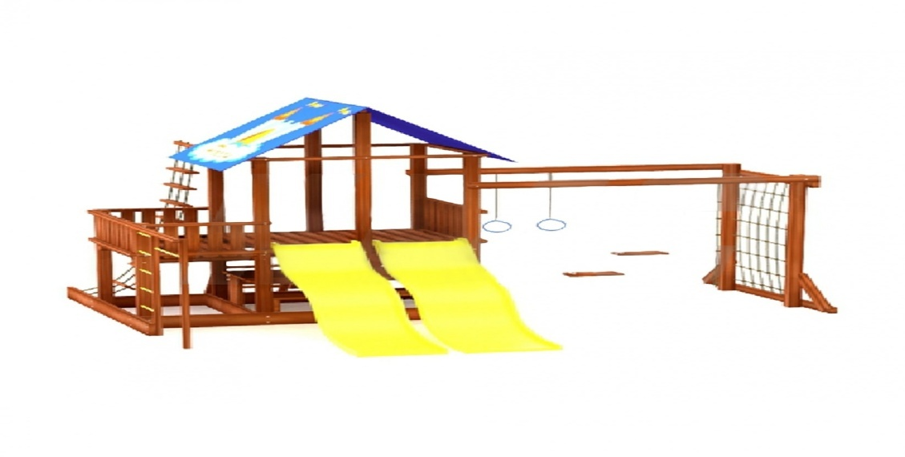

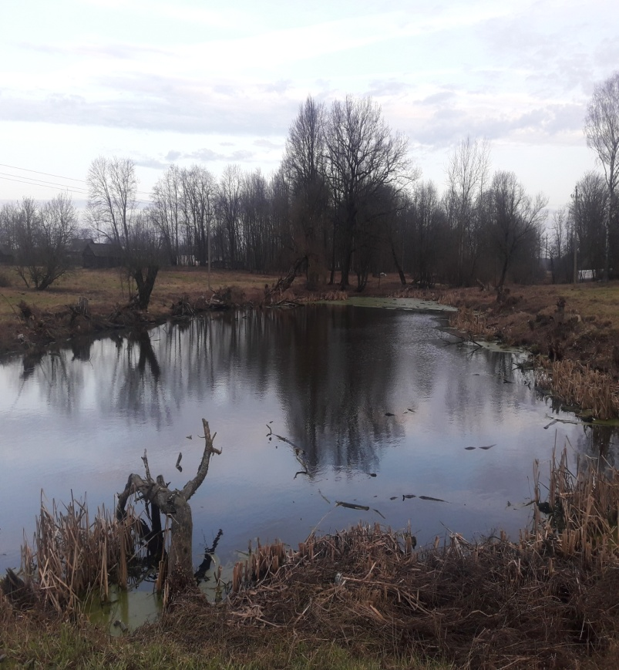***Пруд с видом на парк***

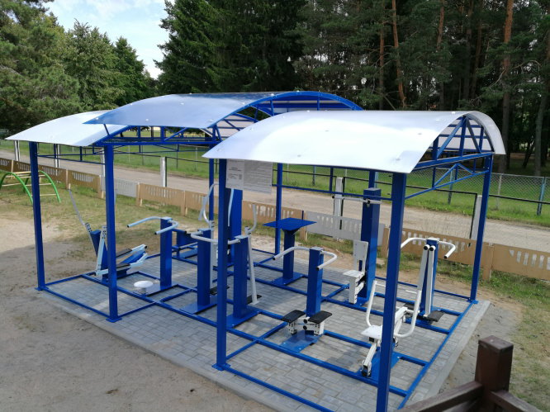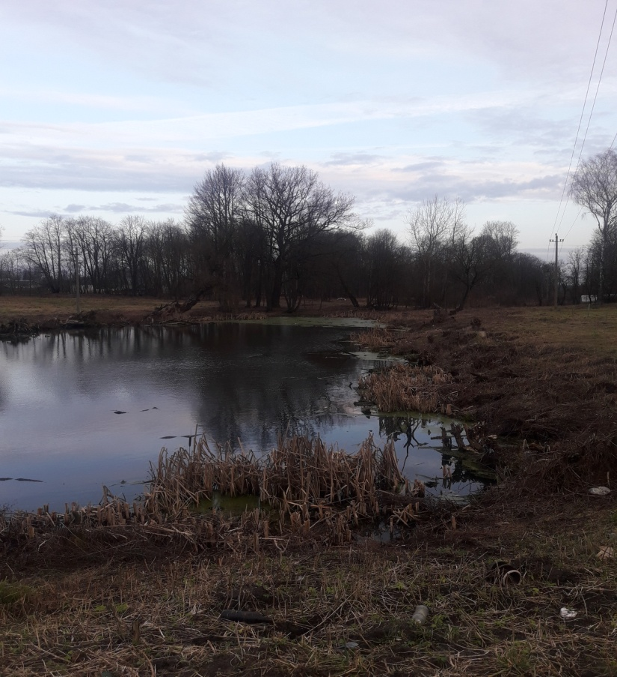

**Тренажёрный комплекс**

**«BERENG»**

**из 7-ми тренажёров**

**с теневым навесом**

**и обустройством**

НUMANITARIAN PROJECT FUNDING APPLICATION

|  |  |  |
| --- | --- | --- |
| 1. | Project name | *«Reviving, we’ll multiply»* |
| 2. | The name of the organization offering the project | Ivansk rural executive committee |
| 3. | Physical and juridical address of the organization, phone, Fax, e-mail | 211153, 4, Centralnaya str., , Ivansk, Chashniki district, Vitebsk region  Telephone: 8 021 33 6 39 84, 8 021 33 6 39 85, 8 021 33 6 39 86, Fax: 8 021 33 6 39 86  e-mail: ivanskiysovet@tut.by |
| 4. | Information about the organization | According to the Law of the Republic of Belarus № 108-З dated 04.01.2010 «Aboutlocal governing and self-governing in the Republic of Belarus» Ivansk rural executive committee:  decides issues of demographic safety, improving socioeconomic conditions of family life activity. |
| 5. | Head of the organization | Morozova Ludmila Vasilievna, chairwoman, tel. 8 021 33 6 39 85 |
| 6. | Project manager | *Ordynskaya Svetlana Mikhailovna,* executive *officer, tel. 8 02133 6 39 86* |
| 7. | Previous assistance received from other foreign sources | In 2018 Ivansk rural executive committee received humanitarian support from the RO «Evangelical Church» from Novolukoml in the form of clothes, footwear, toys. Total amount of money: 4 038,03 BR (Four thousand thirty-eight roubles, three copecks), in 2019 Ivansk rural executive committee received humanitarian support in the form of clothes, footwear, toys. Total amount of money:2 237,6 BR (Two thousand two hundred and thirty-seven roubles, six copecks) |
| 8. | Required amount | 20 461,00 $ |
| 9. | Co-financing | Equity - 423,00 $ |
| 10. | Project realization period | April 2020 – October 2021 |
| 11. | The aim of the project | - ensuring a healthy lifestyle and promoting well-being for all at all ages  - ensuring a availability and rational use of water and sanitation for all |
| 12. | The tasks planned to be realized within the project | - propaganda of a healthy life style;  - arrangement of conditions for improvement of life quality of local community;  - encouragement of active longevity;  - holding sports competitions, cultural-mass actions;  - ecological education of rising generation;  - patriotic upbringing on the basis of revival of historical memory, traditions, and cultural heritage of the Volodkovichs’ palace-and-park ensemble;  -creation of favorable emotional climate by means of psychological support of citizens |
| 13. | Detailed description of the project activities | 1. Construction of «Health pathway».    1. Purchase of sports equipment for doing outdoor sports;    2. Fitting out the park alleys with the tracks for Scandinavian walking for the elderly and benches for rest. 2. Construction of the children’s playground «World of childhood»   2.1 purchase of the equipment for the children’s playground «World of childhood»;  2.2 holding sports health-improving activities for children and young families;   * 1. 3. Renovation of the pond.   3.1.Purchase of the materials and tools for information stands installation;  3.2. purchase of building materials for foot bridge construction near the pond;  3.3. cleaning, desilting and decontamination of the pond;  3.4. purchase of building materials for beautification of the territory around the well;  3.5. conducting excursions around historical places of the Volodkovichs’ palace-and-park ensemble.  Target group:   * Number of participants – 1089 people. * Expected results:   improvement of life quality of local community;  active longevity of citizens;  promotion of physical and psycho-emotional health;  drawing into active social activity.  Officer in charge: Ordynskaya Svetlana Mikhailovna, executive officer |
| 14. | Validation of the project | One of the priorities of the state policy of the Republic of Belarus is to improve the demographic situation in the country. An important component in solving this problem is prolongation of human life and care of young and large families.  This problem is especially visible in small settlements where nowadays there are no or few sport facilities. Rural population can’t afford to attend sport facilities in nearby towns and cities. Hard drinking in the rural area became typical not only of men but also of women. There is direct evidence of necessity of popularization of a healthy life style, family relationship among local population.  In the territory of Ivansk rural area there are186children, 10 large families, 274 pensioners, but there is no a recreational area for rest and walking with children, outdoor places for rest for old people, there are no sport facilities for local young agricultural workers. The Volodkovichs’ park which is situated in the village of Ivansk as well as possible does for placing the equipment for the children’s playground, sporting simulators. The alleys of the park are suitable for walking with children and for Scandinavian walking .The park with uncontaminated pure air is situated far from main roads. There are a few alleys left in the park which are suitable for holding sports events and cultural-mass actions. A lot of excursion groups visit the remains of the Volodkovichs’ park-and-palace ensemble not only from the Republic of Belarus but also from abroad. But the park needs its restoration. Restoration of the park will give the opportunity to organize excursion work on a higher level. There are several trees left which were planted by the former owners of the estate more than 150 years ago. This gives a good opportunity to conduct ecological lessons for schoolchildren. |
| 15. | Post-project activities | Promotion of physical health of local population. Cultivation skills of a healthy life style. Strengthening family relationship and traditions.  The project will let to reduce the number of people abusing of alcohol, leading an unhealthy way of life.  Еnhancement of citizens’ quality of life, young and large families, social support of the rural youth;  Regeneration of the Volodkovichs’ park for the purpose of further proper use for a good case of local community. |
| 16. | Project budget | 1. **Action:**   **Construction of «Health pathway».**  Requested resources  - A complete set of simulators  1 х 9 100,00 =9 100,00  - A canopy (6000 Х 4200 Х 3100 мм) 1 item. Х 4200,00  - A playground with paving tiles and curb slabs1 Х 2700,00  - Benches СК – 10 4 items Х 260,00=1 040,00  Total amount: 17 040,00   1. **Action:**   **Construction of the children’s playground «World of childhood»**  Own resources: Payment for installation of pathway – 230,00  Requested resources  - A playground “Dewdrop” – 4 - 1 item 2 415, 00  Total amount: 2 645,00   1. **Action:**   **Renovation of the pond:**  **A foot bridge construction near the pond.**  Own resources: payment for the manufacture and installation of the bridge – 100,00  Requested resources  Squared beam (length 3 m, 12running m..) 2 pieces X 28,38 = 56,76  Squared beam (length 2,5 m, 7,50running m..) 3 pieces X 2,50 = 7,50  Cut off floor board 40 mm 0,5m³ X 249,00 = 124,50  Nails 7 kg X 15,07 = 105,49  Total amount: 394,25  **Cleaning, desilting and decontamination of the pond, beautification of the bank.**  Own resources: human resources  Requested resources  1X 18 000,00 = 18 000,00  Beautification of the bank 1X 5000,00 = 5000,00  Total amount: 23 000,00  **Construction of fishing places.**  Own resources: payment for installation of benchers – 83.00  Requested resources:  - Benches СК – 10 4 itemsХ 260,00=1 040,00  Total amount: 1 123,00  **6 information stands installation.**  Own resources: payment for the nstallation of information tables – 28.00  Requested resources:  6 X15,00 = 90,00  Total amount: 118,00  **Beautification of the territory around the well**  Own resources: payment for work on the arrangement of the territory around the krinichka  Requested resources:  - stones – 200 pieces.  - bagged cement 2 х 9,00 = 18,00;  - small gravel X 0,1 м³ = 47,00  - sand X 0,2 м³ = 10,00  - crushed stone X 0,1 м³ = 40,00  Total amount: 165,00 |

